Государственное бюджетное общеобразовательное учреждение города Москвы «Школа № 1516»

ПОСОБИЕ ДЛЯ ПОДГОТОВКИ К КОНКУРСУ «ИНТЕЛЛЕКТУАЛЬНЫЙ МЕГАПОЛИС. ПОТЕНЦИАЛ»

Лесонен Петр Петрович, учитель биологии
Лесонен Татьяна Александровна, методист

Москва, 2023

Цель практики: определение соответствия результатов освоения обучающимися образовательных программ требованиям теоретического этапа Московского конкурса межпредметных навыков и знаний «Интеллектуальный мегаполис. Потенциал» в номинации «Медицинский класс» по теме «Человек и его здоровье».
Задачи практики: проверка уровня сформированности образовательных компетенций обучающихся по разделу «Человек и его здоровье».
Этапы реализации
2019-2020 учебный год – разработка и создание пособия. Задания пособия собраны в строгом соответствии со спецификацией, обобщенным планом и демонстрационным вариантом конкурсных заданий теоретического этапа Московского конкурса межпредметных навыков и знаний «Интеллектуальный мегаполис. Потенциал» в номинации «Медицинский класс». При составлении заданий были соблюдены методические рекомендации для подготовки к теоретическому этапу Московского конкурса межпредметных навыков и знаний «Интеллектуальный мегаполис. Потенциал», в номинации «Медицинский класс», размещенные на сайте https://im.mcko.ru/
2020-2021, 2021-2022 учебные года – подготовка обучающихся 11-го Медицинского класса к теоретическому этапу Московского конкурса межпредметных навыков и знаний «Интеллектуальный мегаполис. Потенциал», в номинации «Медицинский класс» с использованием печатного пособия.
2022-2023 учебный год – в дополнение к печатному пособию разработаны в конструкторе тестов и опросов iSpring Suite интерактивные пособия с тренировочными заданиями по разделу «Человек и его здоровье»; подготовка обучающихся 11-го Медицинского класса к теоретическому этапу Московского конкурса межпредметных навыков и знаний «Интеллектуальный мегаполис. Потенциал», в номинации «Медицинский класс» с использованием печатного и интерактивного пособий.
Методы реализации
Пособие предназначено прежде всего обучающимся 10-11-х Медицинских классов, готовящимся к участию в теоретическом этапе Московского конкурса межпредметных навыков и знаний «Интеллектуальный мегаполис. Потенциал» в номинации «Медицинский класс», а также учителям и методистам.
Обучающиеся работают с заданиями пособия после прохождения темы. Работа с пособием развивает у обучающихся умения и навыки самообучения, самоконтроля, поиска информации, ее систематизации, обобщения и вывода основных понятий. Пособие представляет учащимся возможность самостоятельно проверить правильность сформированных понятий, образов, изученных правил, законов и выводов, воспользовавшись таблицей ответов в конце пособия.
Выполняя задания, обучающийся получает возможность самостоятельно подготовиться к теоретическому этапу конкурса по теме «Человек и его здоровье».
Учителям пособие будет полезно для организации занятий по подготовке к теоретическому этапу конкурса, а также для контроля результатов обучения школьников на уроках биологии.
Оценочные материалы
В пособии содержится 141 задание по темам: «Общее знакомство с организмом человека. Происхождение человека», «Опора и движение», «Внутренняя среда организма», «Кровообращение и лимфообращение», «Дыхание», «Питание», «Обмен веществ и превращение энергии», «Выделение продуктов обмена», «Покровы тела человека», «Нейрогуморальная регуляция процессов жизнедеятельности», «Органы чувств. Анализаторы», «Размножение и развитие человека».
Примеры заданий по темам:
- Общее знакомство с организмом человека. Происхождение человека.
Рассмотрите иллюстрацию и выполните задание.
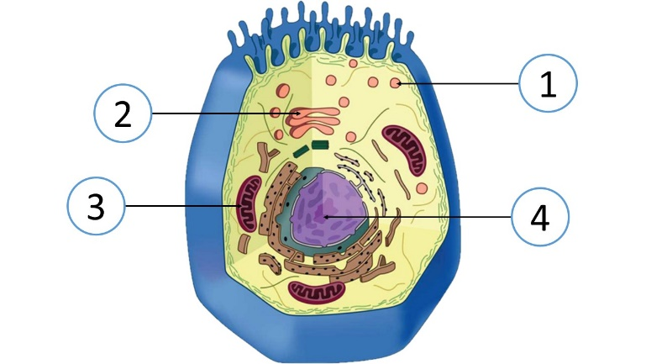
Строение клетки
А |  | Б |  | В
Органоид, обозначенный на рисунке цифрой 2. |  | Транспорт веществ в клетку и обратно осуществляется … |  | В клетках животных и человека отсутствуют …
1 | лизосома | 1 | пластидами | 1 | хромосомы
2 | рибосома | 2 | митохондриями | 2 | митохондрии
3 | митохондрия | 3 | клеточной мембраной | 3 | хлоропласты
4 | комплекс Гольджи | 4 | лизосомами | 4 | рибосомы

- Опора и движение.
Рассмотрите иллюстрацию и выполните задание.
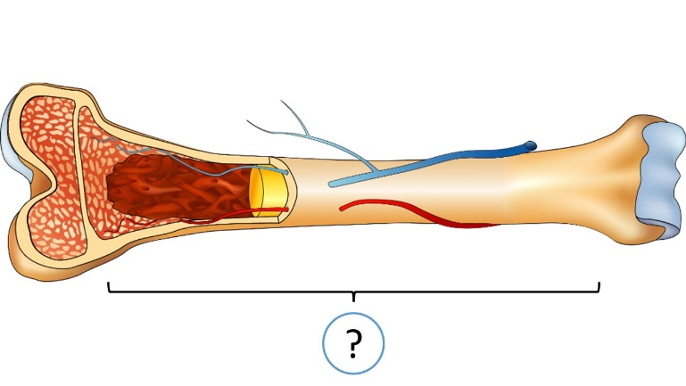
Строение кости
А |  | Б |  | В
Часть кости, обозначенная на рисунке вопросительным знаком, называется … |  | Рост кости в длину происходит за счет … |  | Какой тип соединения имеет данная кость с другими костями?
1 | диафиз | 1 | суставного хряща | 1 | неподвижный
2 | эпифиз | 2 | эпифизарной пластинки | 2 | полуподвижный
 |  | 3 | надкостницы | 3 | подвижный

- Внутренняя среда организма.
Рассмотрите иллюстрацию и выполните задание.
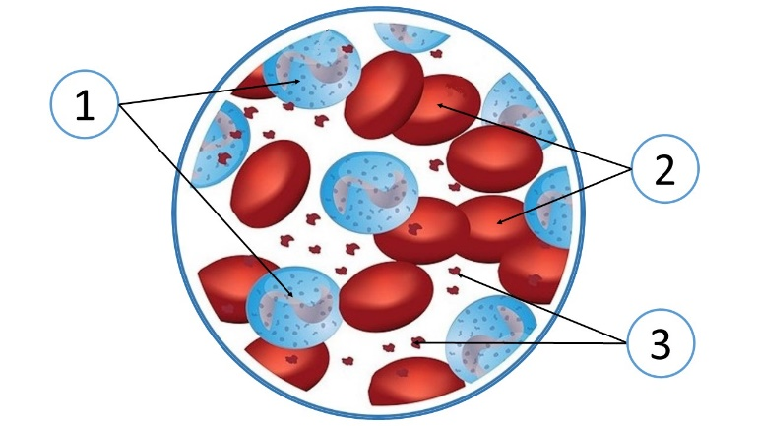
Форменные элементы крови
А |  | Б |  | В
Клетка крови, имеющая ядро, обозначена на рисунке цифрой … |  | Форменный элемент крови, не являющийся клеткой, обозначен на рисунке цифрой … |  | Фагоцитоз осуществляют форменные элементы крови, обозначенные на рисунке цифрой …
1 | 1 | 1 | 1 | 1 | 1
2 | 2 | 2 | 2 | 2 | 2
3 | 3 | 3 | 3 | 3 | 3

- Кровообращение и лимфообращение.
Рассмотрите иллюстрацию и выполните задание.
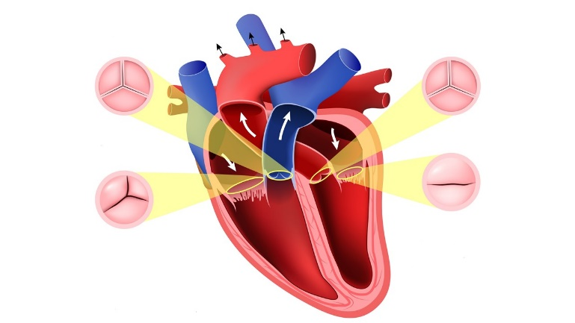
Клапаны сердца
А |  | Б |  | В
Регулируют ток крови из предсердий в желудочки клапаны … |  | Открыты в период систолы предсердий клапаны … |  | В сосудах расположены клапаны …
1 | полулунные | 1 | полулунные | 1 | полулунные
2 | створчатые | 2 | створчатые | 2 | створчатые

- Дыхание.
Рассмотрите иллюстрацию и выполните задание.
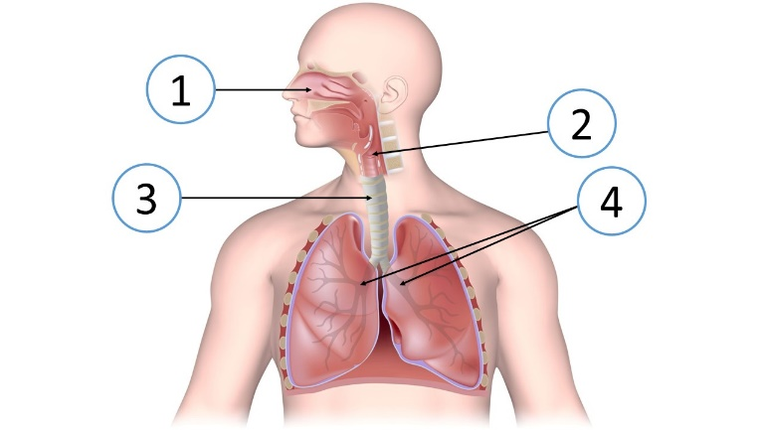
Дыхательная система
А |  | Б |  | В
Бронхи на рисунке обозначены цифрой … |  | К верхним дыхательным путям относится орган, обозначенный на рисунке цифрой … |  | Орган, принимающий участие в голосообразовании, обозначен на рисунке цифрой …
1 | 1 | 1 | 1 | 1 | 1
2 | 2 | 2 | 2 | 2 | 2
3 | 3 | 3 | 3 | 3 | 3
4 | 4 | 4 | 4 | 4 | 4

- Питание.
Рассмотрите иллюстрацию и выполните задание.
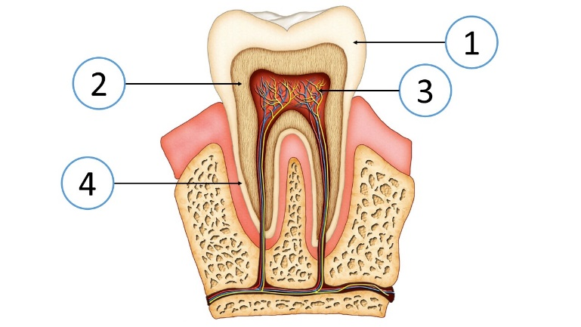
Строение зуба
А |  | Б |  | В
Дентин зуба обозначен цифрой … |  | Коронка зуба снаружи покрыта … |  | Рыхлая соединительная ткань, находящаяся внутри полости зуба …
1 | 1 | 1 | эмалью | 1 | дентин
2 | 2 | 2 | дентином | 2 | пульпа
3 | 3 | 3 | цементом | 3 | эмаль
4 | 4 | 4 | пульпой | 4 | слизистая

- Обмен веществ и превращение энергии.
Рассмотрите иллюстрацию и выполните задание.
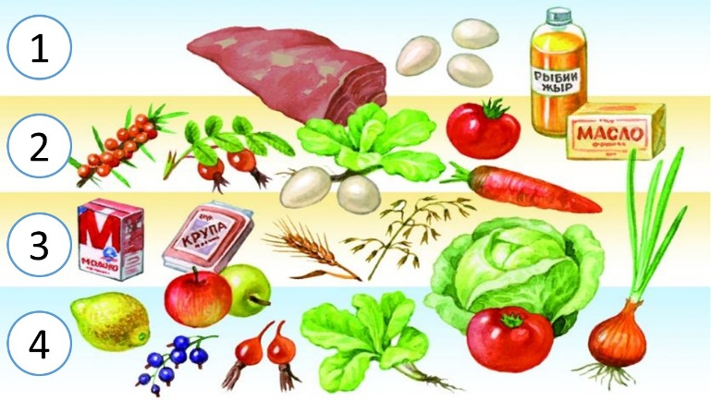
Содержание витаминов в пищевых продуктах
А |  | Б |  | В
Группа продуктов, обозначенная на рисунке цифрой 1, является источником витамина … |  | При недостатке витамина, содержащегося в группе 2, может развиться заболевание … |  | Продукты из какой группы необходимо употреблять для профилактики заболевания цинги?
1 | А | 1 | рахит | 1 | 1
2 | В₁ | 2 | цинга | 2 | 2
3 | С | 3 | бери-бери | 3 | 3
4 | D | 4 | куриная слепота | 4 | 4

- Выделение продуктов обмена.
Рассмотрите иллюстрацию и выполните задание.
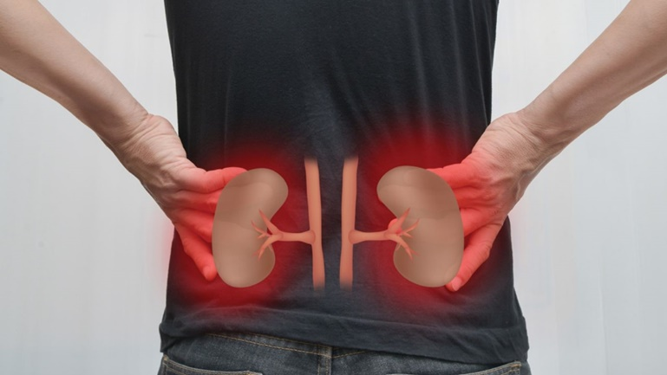
Заболевания мочевыделительной системы
А |  | Б |  | В
Симптомом заболевания почек может служить присутствие в моче … |  | Воспаление мочевого пузыря – … |  | Воспалительный процесс в нефронах – …
1 | белка | 1 | пиелонефрит | 1 | пиелонефрит
2 | солей натрия | 2 | цистит | 2 | цистит
3 | солей калия | 3 | острая почечная недостаточность | 3 | острая почечная недостаточность
4 | мочевины | 4 | мочекаменная болезнь | 4 | мочекаменная болезнь

- Покровы тела человека.
Рассмотрите иллюстрацию и выполните задание.
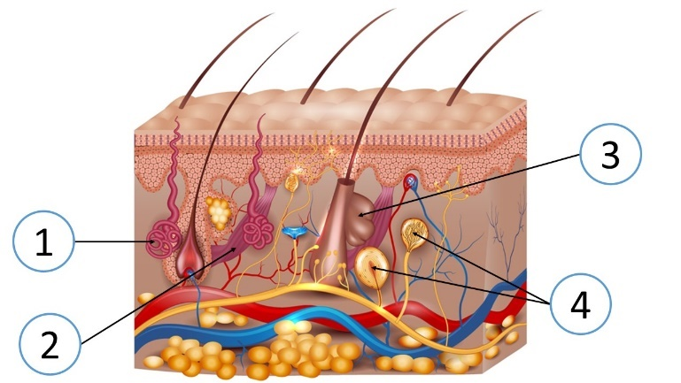
Строение кожи
А |  | Б |  | В
Рецепторы на рисунке обозначены цифрой … |  | Потовые железы кожи расположены в … |  | Сужение кожных сосудов …
1 | 1 | 1 | эпидермисе | 1 | не влияет на теплоотдачу
2 | 2 | 2 | собственно коже | 2 | уменьшает теплоотдачу
3 | 3 | 3 | подкожной клетчатке | 3 | увеличивает теплоотдачу
4 | 4 | 4 | волосяных луковицах | 4 | изменяет температуру тела

- Нейрогуморальная регуляция процессов жизнедеятельности.
Рассмотрите иллюстрацию и выполните задание.
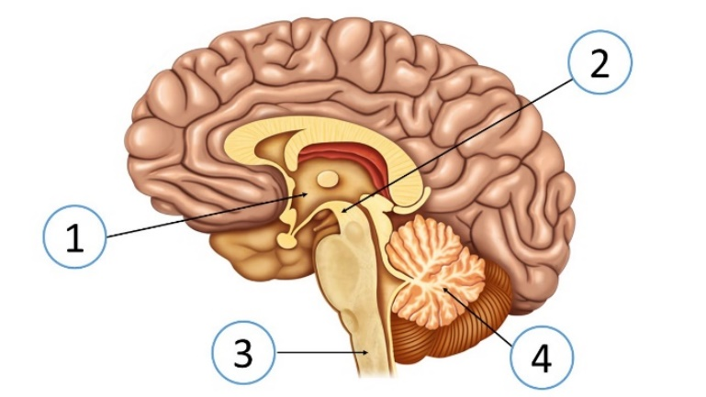
Головной мозг
А |  | Б |  | В
Центры голода и жажды расположены в отделе мозга, обозначенном на рисунке цифрой … |  | Нарушение дыхания связано с функцией отдела, обозначенного на рисунке цифрой … |  | Цифрой 4 на рисунке обозначен …
1 | 1 | 1 | 1 | 1 | промежуточный мозг
2 | 2 | 2 | 2 | 2 | продолговатый мозг
3 | 3 | 3 | 3 | 3 | мост
4 | 4 | 4 | 4 | 4 | мозжечок

- Органы чувств. Анализаторы.
Рассмотрите иллюстрацию и выполните задание.
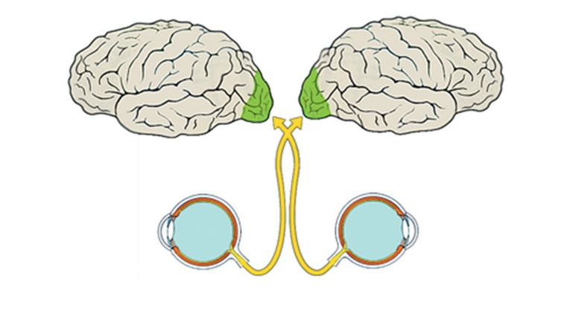
Зрительный анализатор
А |  | Б |  | В
Проводниковая часть зрительного анализатора – … |  | Анализ зрительных образов происходит в … |  | Часть зрительного анализатора, преобразующая световые раздражения в нервные импульсы, — это …
1 | зрительная зона коры головного мозга | 1 | слепом пятне | 1 | белочная оболочка
2 | зрачок | 2 | месте перекреста зрительных нервов | 2 | палочки и колбочки
3 | зрительный нерв | 3 | палочках и колбочках сетчатки | 3 | зрительная зона коры
4 | сетчатка | 4 | затылочной доле коры больших полушарий | 4 | стекловидное тело

- Размножение и развитие человека.
Рассмотрите иллюстрацию и выполните задание.
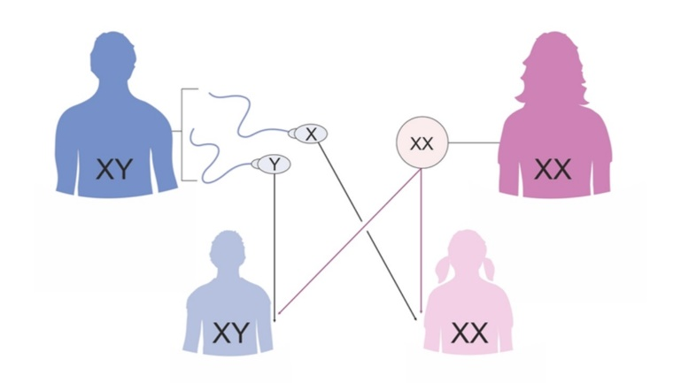
Определение пола
А |  | Б |  | В
Половые клетки человека содержат … |  | Женские гаметы образуются в … |  | Младенец женского пола развивается при следующем сочетании половых хромосом …
1 | 46 хромосом | 1 | маточных трубах | 1 | XX
2 | 23 хромосомы | 2 | матке | 2 | XY
3 | 2 хромосомы | 3 | яичниках | 3 | YY

В дополнение к печатному пособию разработаны в конструкторе тестов и опросов iSpring Suite интерактивные пособия с тренировочными заданиями по разделу «Человек и его здоровье».
Полученные результаты
Данное пособие было апробировано в течение 2020-2021 и 2021-2022 учебных годов. В 2020-2021 учебном году в теоретическом этапе Конкурса межпредметных навыков и знаний «Интеллектуальный мегаполис. Потенциал» в номинации «Медицинский класс» приняли участие 23 обучающихся 11 медицинского класса ГБОУ Школа №1516. Средний балл составил 13,4 при максимальном показателе 40 баллов. В 2021-2022 учебном году в Конкурсе приняли участие 26 обучающихся 11 медицинского класса ГБОУ Школа №1516. Средний балл составил 22,9 при максимальном показателе 60 баллов. Баллы, набранные в теоретическом и практическом турах, позволили обучающимся стать победителями и призерами Конкурса.
Практическое значение
Выполняя задания пособия, обучающиеся получают возможность самостоятельно подготовиться к теоретическому этапу конкурса по теме «Человек и его здоровье». Учителя могут использовать пособие для организации занятий по подготовке к теоретическому этапу конкурса, а также для контроля результатов обучения школьников на уроках биологии.
Перспективы дальнейшего развития
Созданы и будут отправлены на модерацию интерактивные пособия по темам «Обмен веществ и превращение энергии», «Выделение продуктов обмена», «Покровы тела человека», «Нейрогуморальная регуляция процессов жизнедеятельности», «Органы чувств. Анализаторы», «Размножение и развитие человека».
В ближайшей перспективе создание методических пособий по цитологии, генетике и другим разделам биологии в соответствии со спецификацией, обобщенным планом и демонстрационным вариантом конкурсных заданий теоретического этапа Московского конкурса межпредметных навыков и знаний «Интеллектуальный мегаполис. Потенциал» в номинации «Медицинский класс».
Трансляция опыта реализации педагогической практики
В 2022-2023 учебном году часть заданий интерактивного пособия прошла модерацию и была размещена в библиотеке МЭШ.
- Общее знакомство с организмом человека. Происхождение человека. ID материала: 354942
- Опора и движение. ID материала: 340086
- Внутренняя среда организма. ID материала: 353950
- Кровообращение и лимфообращение. ID материала: 354515
- Дыхание. ID материала: 354526
- Питание. ID материала: 356526
Сведения об интерактивных пособиях размещены в «Подборке интерактивных материалов «Московской электронной школы» по теме месяца», разработанных Институтом содержания, методов и технологий образования и рассылаемые учителям биологии города Москвы через сервис «Личные сообщения» в ЭЖД.

